**Статья: «Современные дети. Какие они!»**

*Воспитатель МАДОУ д/с № 37 Долгая М.В.*

Сравнивая мир социальных взаимоотношений, мир познания, мир культуры и истории детей 20 века и современных детей, мы видим и понимаем, что дети изменились. Они не стали лучше или хуже. Они стали другими. Какие же они современные дети?

Современные дети легче, чем любой взрослый, осваивают компьютерную технику, при этом читают меньше книг и сложнее сходятся с людьми.

Если раньше ребенок приходил из школы и бежал на улицу, где общался со сверстниками, учась таким образом взаимодействовать с социумом, то для современных детей этот опыт оказывается менее важным. Теперь, сидя за компьютером, ребенок сам решает, с кем ему общаться, а с кем нет. С одной стороны, это неплохо, но с другой – ребенок, попадая в реальный, а не виртуальный мир, оказывается беспомощным и неспособным нормально взаимодействовать с другими людьми. Общение в социальных сетях, на форумах психологически гораздо проще, нежели личное общение.

Дети потеряли многие волевые качества, снизился их общекультурный кругозор. Старшее поколение прекрасно запоминало отрывки из произведений, цитаты из фильмов, у нынешних детей такой необходимости нет. Они с детства знают, что хранить лишнюю информацию в голове бессмысленно, ведь всегда можно обратиться к Интернету. Возможно, что из-за этого у современных детей наблюдается снижение памяти.

Дети выглядят отчужденными, постоянно сидят в наушниках, играют в телефонные и компьютерные игры. Многие взрослые воспринимают это как проявление эгоизма и безразличного отношения к старшим. На самом же деле ребенок XXI столетия просто устремил взгляд внутрь себя, чтобы там найти ответ на вопрос «Кто я в нынешнем мире?». Ответ этот дети искали и ищут всегда. Но современные дети находят этот ответ самостоятельно.

Современные дети не спрашивают о прошлом, не могут себе представить, что когда-то люди жили в другом мире. Им важнее узнавать новое о современной жизни, идти в ногу с техническим прогрессом. Но задача взрослых – развивать интерес детей к истории. Ведь кто не знает прошлого - не сможет понять и сориентироваться в сегодняшнем и будущем.

Более опасным является другой вопрос современной жизни. Общество и родители чрезмерно настроены на успех. Еще с дошкольного возраста ребенка зацикливают на достижение результата. Дети вынуждены расти в условиях, где их постоянно сравнивают. Под влиянием социума родители давят на детей, требуют от них высоких результатов, забывая о других ценностях – уважении к самому себе,

свободном времени, игре, семейном досуге. Если человеку постоянно завышать планку и не формировать позитивную самооценку, он никогда не будет удовлетворен результатами. Не достигая результата, человек испытывает чувство вины. Отсюда неврозы, с которыми тяжело справиться даже взрослой сформировавшейся личности, не говоря уже о детях. В погоне за успехом люди не задаются вопросом «А счастливы ли те, кого мне ставят в пример?».

Находиться в условиях непрекращающейся гонки очень сложно. Ребенок лишается обычных радостей и постоянно думает о том, как бы сделать счастливыми своих родителей, т.е. оправдать их надежды.

В современном обществе неполная семья стала почти что нормой. Дети по-другому воспринимают брак и родственные отношения. Семьи для них менее ценны. Для ребенка семья перестала быть опорой, местом, где ему могут помочь решить его проблемы. Все большее отчуждение от родителей, недостаток внимания или, наоборот, гиперопека, вносят дисбаланс в отношения родителей и детей.

Соблюдение прав ребенка в современном мире также становится проблемой, осознаваемой в том числе и самими детьми: они борются за свои права, создаются центры правовой помощи детям и т.д.

Современный ребенок – независимая личность, в раннем возрасте способная самостоятельно принимать решения. С течением времени разница между детьми прошлого поколения и современным ребенком становится все очевиднее. Сегодня невозможно в воспитании детей применять подходы и методы, бывшие актуальными много лет назад.

**Родителям необходимо помнить:**

**дети нуждаются в том, чтобы их поняли.**

**Лучший способ узнать детей - общаться с ними!**

Если взрослые хотят, чтобы мечты детей сбывались, они должны уделять им больше внимания, не жалеть времени на то, чтобы понять их истинные намерения. С уважением относиться к их правам, открыто показывать детям свою любовь, позволять им учиться на естественных последствиях поступков, а не на системе наказаний и вознаграждений, использовать даже допущенные детьми ошибки как благоприятную возможность внушить им уверенность в себе.

Только будучи внимательными к чувствам, переживаниям, к внутреннему миру детей, взрослые могут рассчитывать на то, что они тоже станут внимательны и отзывчивы к их проблемам и проблемам других людей.

Современные дети могут «читать» взрослых, как открытую книгу, быстро подмечать и незаметно нейтрализовать любые скрытые попытки манипулировать

ими. И делают это так, что окружающие иногда не осознают этого!

Если дети замечают, что в попытках взрослых заставить их сделать что-то присутствует скрытый мотив, они упорно сопротивляются и при этом чувствуют,

что поступают совершенно справедливо. С их точки зрения, если взрослые не выполняют своей части работы в поддержании взаимоотношений, они имеют полное право бросить им вызов.

Поэтому, если родители постоянно сталкиваются с сопротивлением со стороны детей, первым делом взрослым нужно проверить себя, своё поведение.

Родители помогают маленькому человеку в развитии его тела и воспитании культурных навыков. А вот если пытаются переделать характер... Вот тогда начинаются трудности и проблемы. Хороша идея о том, что надо не воспитывать детей, а сотрудничать с ними. Результаты такого сотрудничества превзойдут все ожидания. Если родителям действительно есть что сказать своим детям, нужно делать это легко, без напряжения и с радостью. Тогда они и усвоят это быстрее.

Каждое новое поколение уникально, и каждый конкретный ребенок неповторим. Нынешние дети смогут создать общество профессионалов, ценящих личную свободу.

**Любите!**

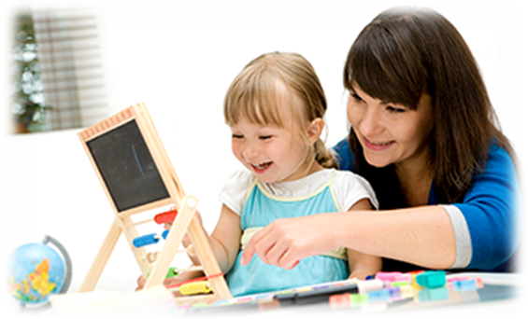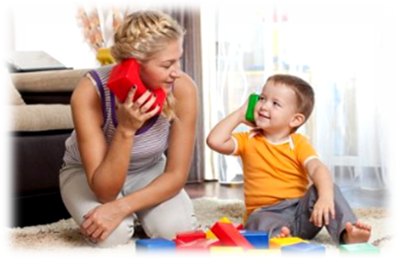

**Чувствуйте!**

**Играйте!**

